Zuigmond 720 mm (40L)
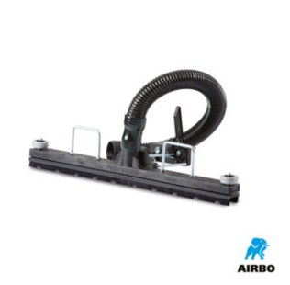

Zuigmond 720mm (40L):
– Speciaal voor AIRBO 40L model
– Voorzien van wieltjes zodat plinten of wanden niet beschadigen
– Borsteldruk op de vloer is instelbaar
– Compleet geleverd met bevestigingsbouten, slang en slangklem
– Bestelnummer: 500175

